中华全国供销合作总社办公厅
关于举办供销合作社为农服务专题培训班的通知
（供销厅社团字[2016]57号）

各省、自治区、直辖市及新疆生产建设兵团供销合作社，中华全国供销合作总社各直属科研院所、主管社团：
为深入贯彻全国“科技三会”和社会组织改革相关政策，认真落实《中共中央国务院关于深化供销合作社综合改革的决定》精神，推动供销合作社科技和社团管理工作加快改革创新，进一步提高服务能力和发展水平，中华全国供销合作总社（以下简称总社）科技教育部和社团管理部决定联合举办“供销合作社为农服务专题培训班”，相关事项通知如下：
一、培训内容
（一）供销合作社科技兴农成果
1、总社科技教育部介绍加强系统上下贯通，努力提升供销合作社科技服务水平、标准和品牌建设的思路。
2、邀请科技部相关领导介绍农村基层科技服务的基本情况、做法和经验。
3、由有关省社和龙头企业介绍供销合作社加强科技服务的经验。
4、总社直属科研院所介绍科技成果和与系统对接的情况。
（二）社团治理机制创新以及参与农村社会化服务的经验做法
1、社团组织研究专家介绍现代社团组织发展情况及开展社会化服务的具体实践。
2、民政部社会组织管理局相关同志讲授规范社会组织内部管理和业务开展等相关内容。
3、系统外市场化程度较高、经济社会效益较好、体制机制完善的行业协会商会相关人士介绍经验。
4、总社主管社团以及有关省社社团管理处室负责同志交流工作开展情况。
二、参训人员
各省、自治区、直辖市和新疆生产建设兵团供销合作社分管科技或社团工作的副主任和处室负责人各1名，总社直属科研院所、主管社团负责人各1名。
参训人员交通费自理，培训费及培训期间食宿费用由总社承担。
三、培训时间及地点
培训时间：10月26日下午报到，27日全天及28日上午培训，28日下午离开。
培训地点：北京贯通建徽酒店（北京西城区广安门外鸭子桥路6号，前台电话：010-57916699）
四、报名及联系方式
请各单位根据培训内容统筹安排参训人员，并于10月20日前将报名回执表（见附件，电子版请在总社网站下载）发送至总社培训中心邮箱。

附件：供销合作社为农服务专题培训班报名回执表

中华全国供销合作总社办公厅
2016年10月9日

（联 系 人：李进霞 王一桐
联系电话：（010）64619821 64619569
报名邮箱：gxstb123@126.com）
附件：

供销合作社为农服务专题培训班
报 名 回 执 表

姓 名 | 性别 | 民族 | 单 位 | 职 务 | 手 机 | E-mail

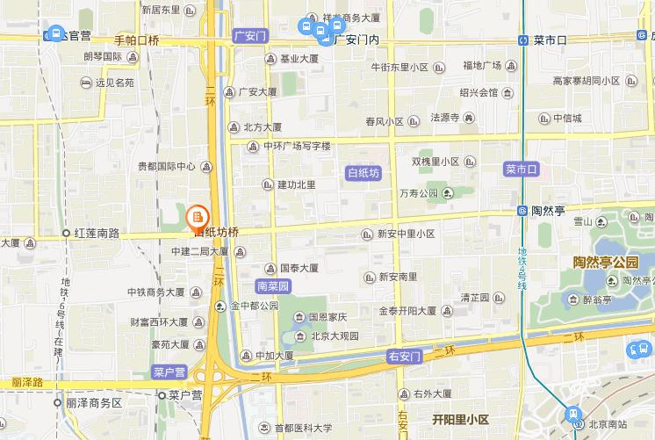
北京贯通建徽酒店

乘车路线：1、首都机场至酒店约45公里；机场巴士：北京西站方向机场巴士至广安门西下车（站名达官营），下车乘出租车，广安门南走附路，到白纸坊桥下右转，向西100米。2、北京站至酒店约9公里；公交：122路北京站东至大白纸坊桥下车，向西50米；地铁：北京站乘地铁4号线到陶然亭转84路到南菜园下车，向西150米。3、北京西客站至酒店约4.5公里；北京西站北广场乘运通102路到白纸坊桥下车，向西50米；4、北京南站至酒店约4公里 ；公交：84路、381路、122路白纸坊桥北，向西150米。

